Linearne jednadžbe – PONAVLJANJE
I. dio:
1. Provjeri je li x = 5 rješenje sljedećih jednadžbi:
a) 2x -7 = - 3 b) $\frac{x+3}{8}=x-4$ c) 2( x -3) - 3 = 1
2. Zapiši i riješi jednadžbu zadanu modelom vage.
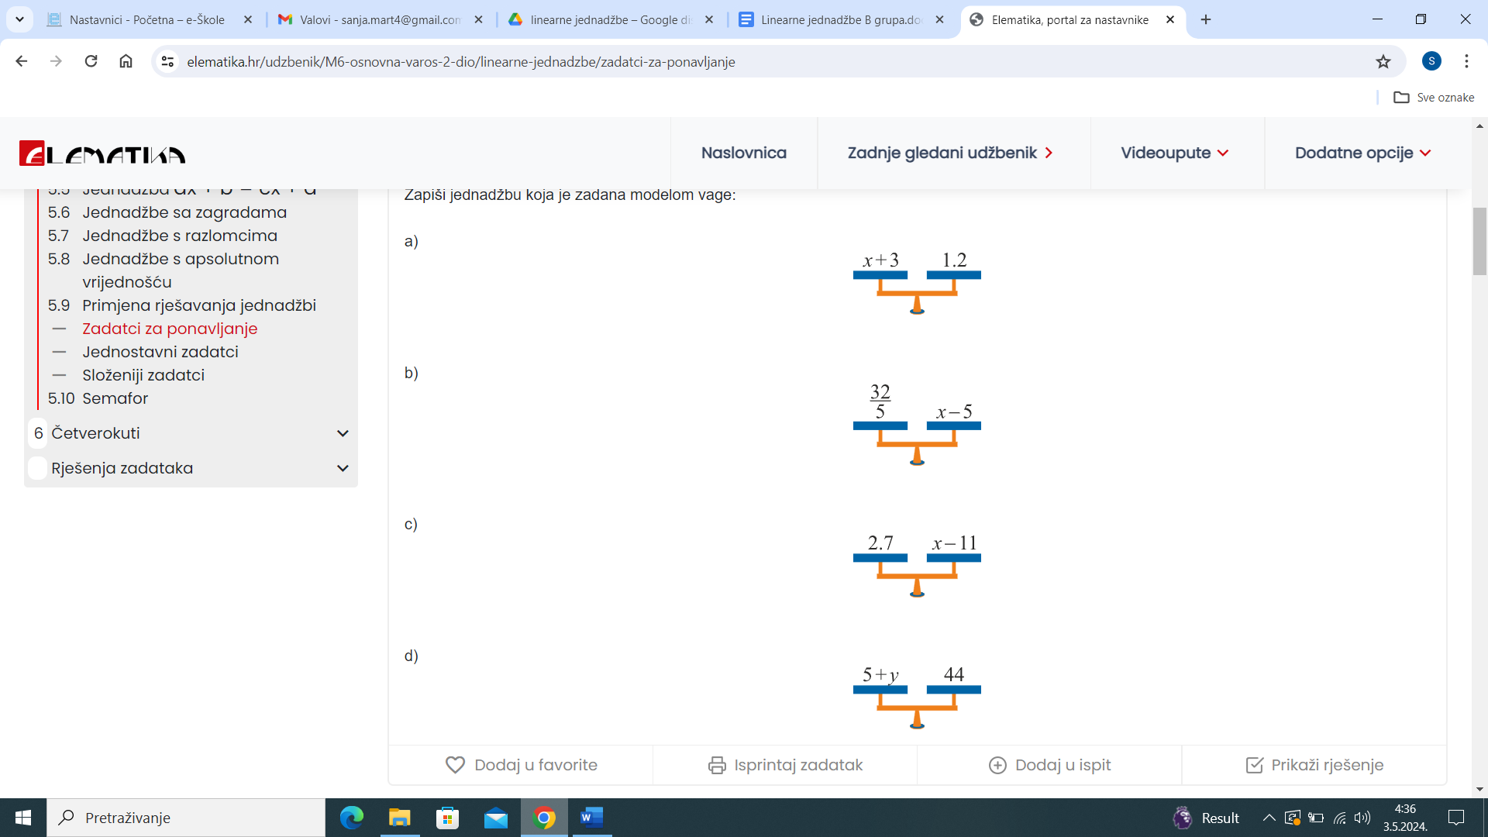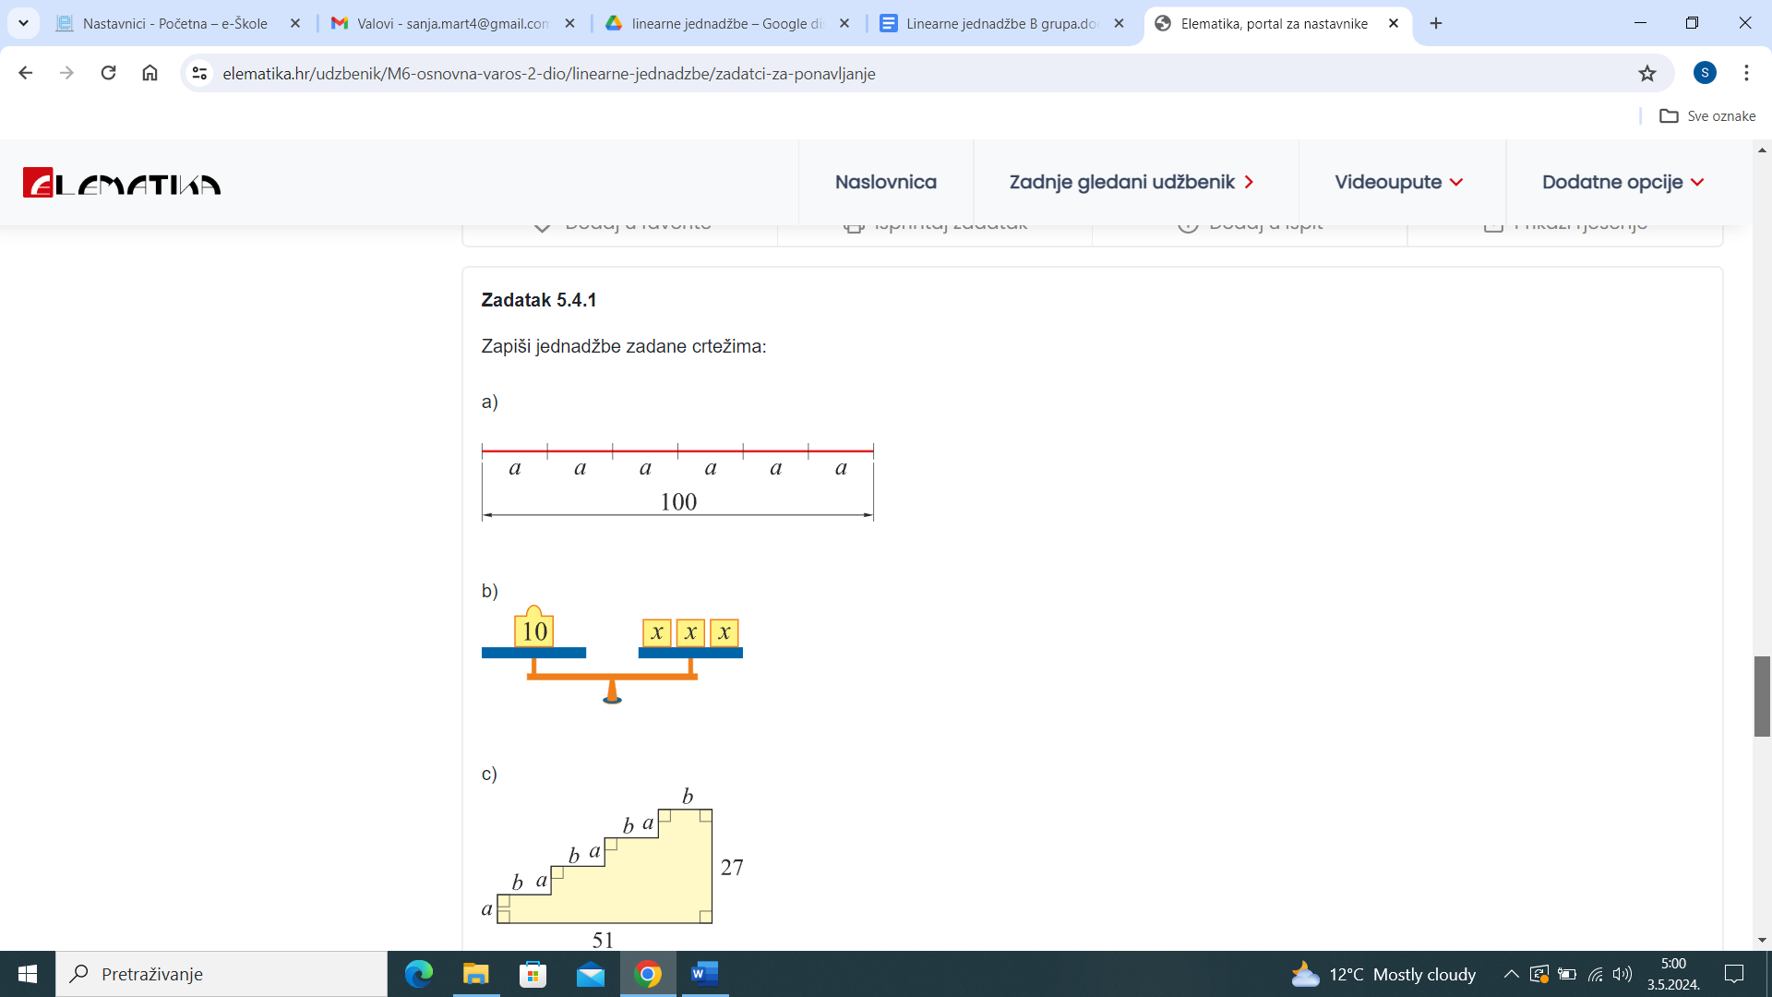
3. Riješi jednadžbe:
a) a + 7 = - 19 b) 21 – y = - 18 c) 2.5x = 7.5 d) $y :\frac{4}{3}=\frac{3}{10}$ e) 7 + 3z = 34 f) 9x + 14 -5x = -2x - 10
4. Riješi jednadžbe: a)$\frac{1}{2}x+\frac{2}{3}=\frac{5}{6}$ b) $\frac{2}{9}x+\frac{1}{30}=0.3$ c) $\frac{5}{6}x+2=\frac{7}{8}x+1$
d) $\frac{5}{2}x-\frac{1}{3}x+\frac{2}{3}=1+\frac{1}{6}x-\frac{1}{3}$ e) 2.8 x – 1.5 = 2.3x + 3.5 + x
5. Riješi jednadžbe:
a) 4x + (2x – 9) – (-3x +7 ) = 4 b) $2\left(8-x\right)-3=1+2(13-2x)$ c) $\frac{2}{3}-3\left(x+1\right)=1-5x$
d) −(−3−4𝑎)+5(𝑎−8)=4+(−8𝑎−3) e) $5\left(x-2\right)-6\left(x+1\right)=2(x+3)$ f) $7\left(2x-1\right)-\left(5x-4\right)+\left(9-7x\right)=0$
6. Riješi jednadžbe:
a) $\frac{x+5}{2}-\frac{1-x}{4}=\frac{2x+9}{3}-1$ b) $\frac{3}{4}∙$(20−8x)=0.5⋅(10−4) c) 2− $\frac{1}{5}$ (5−15𝑥)=3𝑥+(𝑥−1)
d) $\frac{5}{4}x-1=3+\frac{8x-1}{7}$ e) $2x+\frac{x-1}{9}=\frac{4x}{12}$ f) $\frac{2x+1}{15}+0.5=\frac{1}{3}(x-1)$
II. dio:
1. Rečenice zapiši u obliku jednadžbe. Odredi nepoznati broj (riješi jednadžbe).
a) Neki broj umanjen za 8 daje 28. | b) Peterokratnik nekog broja uvećan za 7 daje 17.
c) Ako od broja 56 oduzmemo trokratnik nekog broja dobit ćemo broj 30. | d) Podijeliš li neki broj sa 4 , dobit ćeš isti rezultat kao da si taj broj umanjio za 3.
e) Zbroj petine i četvrtine nekog broja je 9. | f) Pomnožimo li neki broj sa 5 i dodamo 25 dobit ćemo broj 5.

2. Uvećamo li polovinu nekog broja za 3, dobit ćemo isto kao kad trećini tog broja dodamo broj 5. Koji je to broj?
3. Razlika polovine i petine nekog broja jednaka je desetini tog broja uvećanog za 12. Koji je to broj?
4. Ako se neki broj uveća za 4, dobije se jednak iznos kao da se dvokratniku tog broja oduzme 3. Koji je to broj?
5. Zapiši i riješi jednadžbe zadane crtežima:
(a) (b) (c) (d) (e) Opseg trokuta je 26cm.
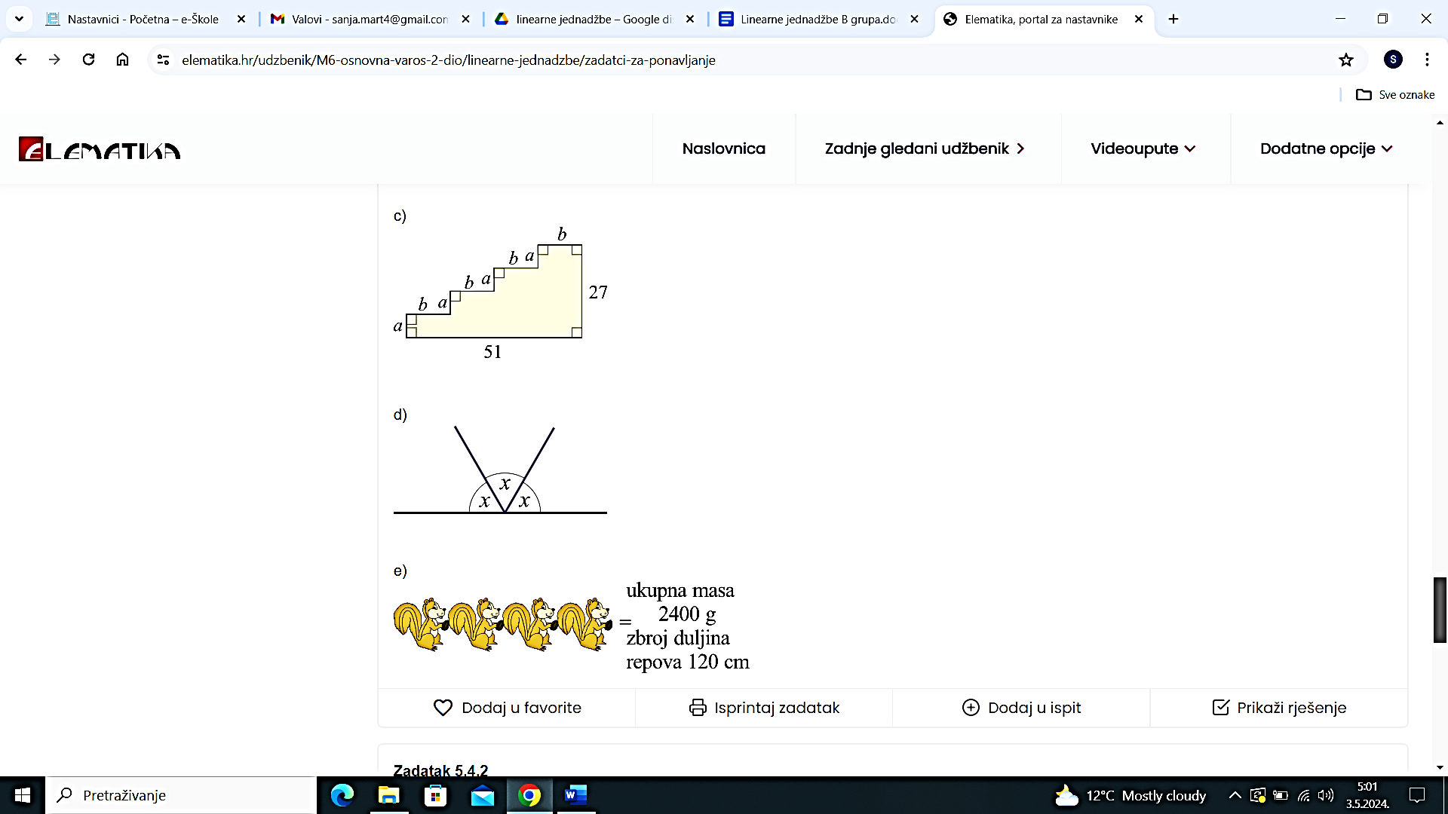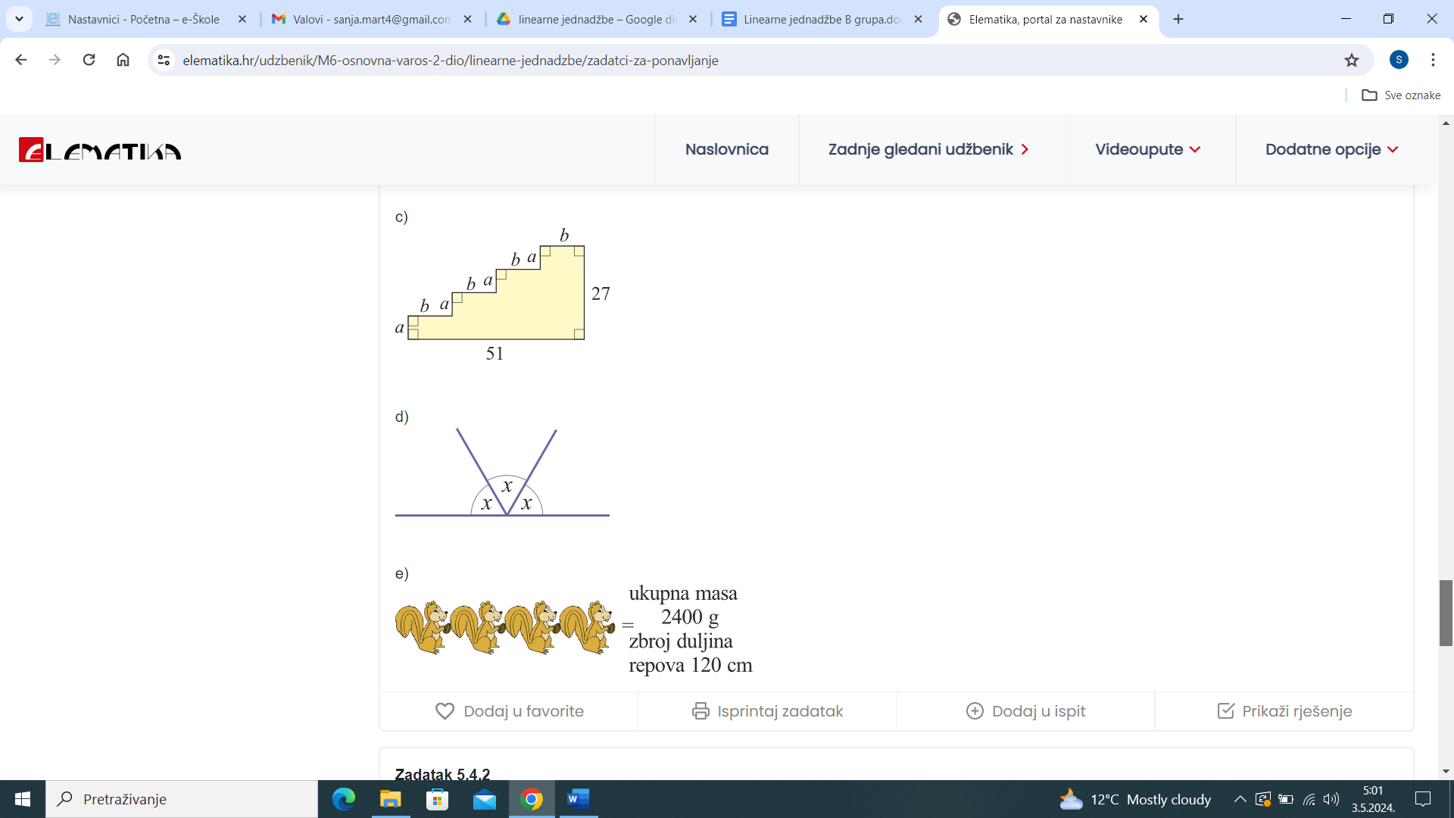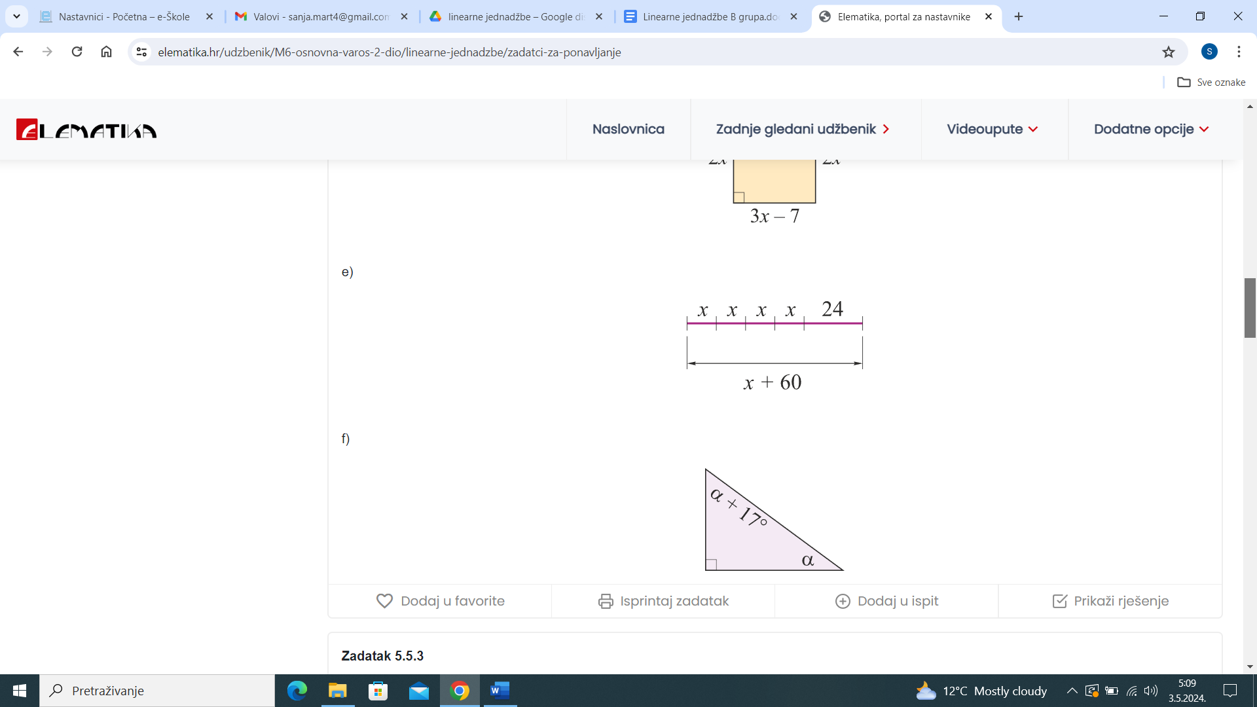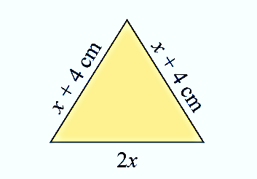

6. Ako vrijedi $a=\frac{4b}{c}$ , izrazi: (a) veličinu b pomoću veličina a i c (b) veličinu c preko veličina a i b.
7. Tamara u pernici ima 7 bojica više nego Lana. Obje djevojčice zajedno imaju 25 bojica. Koliko bojica ima svaka?
8. Jedna je stranica pravokutnika za 14 cm dulja od druge. Kolike su duljine stranica ako je njegov opseg 188 cm?
9. Brat i sestra zajedno imaju 36 kuna. Koliko ima brat , a koliko sestara ako brat ima 3 puta više kuna nego sestra.
10. U nekom je razredu $\frac{1}{6}$ učenika prošla s odličnim uspjehom, $\frac{1}{4}$ s vrlo dobrim, $\frac{1}{2}$ s dobrim i dvoje učenika s dovoljnim uspjehom. Koliko je učenika u tom razredu ako znamo da su svi učenici završili razred?
11. U košari je 70 kuglica. Plavih je tri puta više nego zelenih, a crvenih je za 10 više nego zelenih. Koliko je plavih, koliko zelenih, a koliko crvenih kuglica?
12. U vrtu su stabla jabuka, krušaka, šljiva i trešanja. Polovica svih stabala su jabuke, sedmina je krušaka, četvrtina šljiva i 3 su stabla trešanja. Koliko je stabala u vrtu? Koliko je stabala šljiva?

